Zad 2

a)Oracle

SELECT DBMS_METADATA.GET_DDL('TABLE', 'FactInternetSales', 'AdventureWorksDW2019') FROM DUAL;

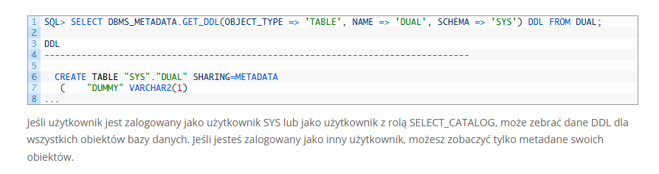

b) PostgreSQL

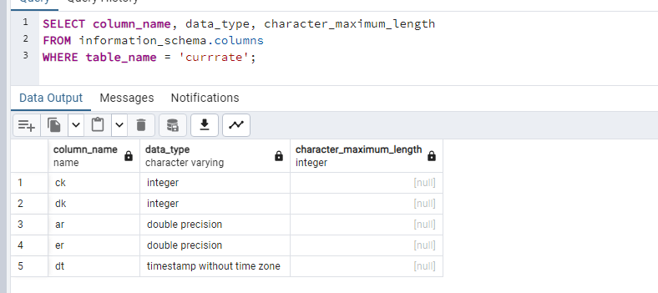

c) MySQL

SHOW CREATE TABLE AdventureWorksDW2019.FactInternetSales;

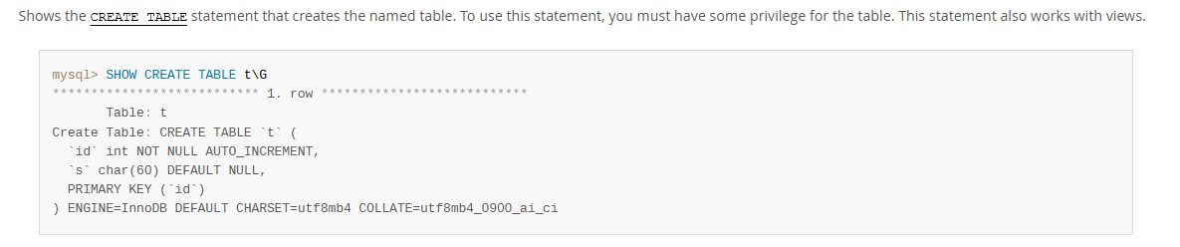

Zad 7b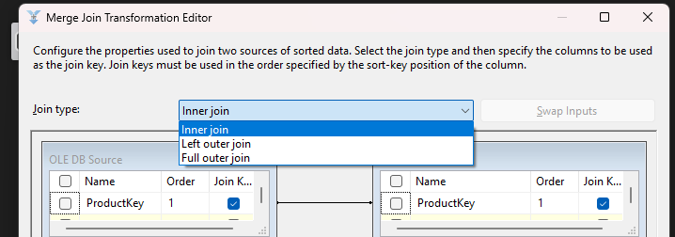

Left outer join zwróci wszystkie rekordy z lewej tabeli nawet jeśli nie mają odpowiednika z tabeli prawej.

Right outer join zwróci wszystkie rekordy z prawej tabeli nawet jeśli nie mają odpowiednika w lewej tabeli .